U

UNPLUGGED
Programmeren op ruitjespapier

Lestijd: 20 minuten Deze basisles omvat alleen oefeningen. Er kunnen inleidende en afrondende suggesties worden gebruikt om dieper op het onderwerp in te gaan als daar tijd voor is.

OVERZICHT LES
Door elkaar te 'programmeren' om iets te tekenen, krijgen je leerlingen een eerste voorproefje van wat programmeren nou eigenlijk inhoudt. Je begint de les met een oefening: je leerlingen moeten elkaar instructies geven om vakjes in te kleuren op ruitjespapier om te proberen een bestaande afbeelding na te maken. Als er tijd over is, kun je de leerlingen aan het eind van de les zelf afbeeldingen laten bedenken.

LESOVERZICHT

Opstarten - 15 minuten
- Woordenschat
- Vertel over programmeren op ruitjespapier
- Samen oefenen

Oefening: Programmeren op ruitjespapier - 20 minuten
- Vier bij vier

Afronden - 5 minuten
- Napraatje: Wat hebben we geleerd?
- Woordenwirwar

Opdracht - 10 minuten
- Opdracht Programmeren op ruitjespapier

LESDOELEN
Leerlingen gaan:

ontdekken hoe moeilijk het is om echte problemen te vertalen naar programma's
leren dat ideeën voor hen duidelijk kunnen zijn, maar nog steeds verkeerd begrepen kunnen worden door een computer
oefenen met het communiceren van ideeën door middel van codes en symbolen

LESRICHTLIJN

MATERIALEN, MIDDELEN EN VOORBEREIDING

Voor de leerling
Werkblad oefening Vier bij vier
Opdracht Programmeren op ruitjespapier
Ruitjespapier met rasters van 4x4 waarop de leerlingen kunnen oefenen (deze worden geleverd bij het werkblad voor de oefening Vier bij vier, maar als je leerlingen deze zelf laat maken, kun je ook vast wat rekenkundige kennis opnemen.)
Wit papier of systeemkaarten voor programma's
Markeerstiften, pennen of potloden

Voor de leraar
Lesvideo
Print één Oefeningenwerkblad Vier bij vier per groep
Print één Opdracht Programmeren op ruitjespapier per leerling Geef iedere groep meerdere tekenrasters, papier en pennen/potloden

OPSTARTEN (15 MIN)

Woordenschat
Deze les bevat twee nieuwe belangrijke woorden:

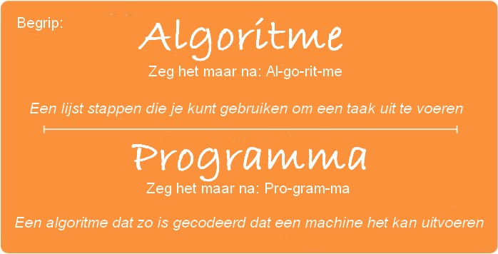

Algoritme - zeg het maar na: Al-go-rit-me
Een lijst stappen die je kunt gebruiken om een taak uit te voeren.

Programma - zeg het maar na: Pro-gram-ma
Een algoritme dat zo is gecodeerd dat een machine het kan uitvoeren

Vertel over programmeren op ruitjespapier
Bij deze oefening gaan we elkaar aanwijzingen geven om tekeningen te maken. De andere mensen in de groep mogen de oorspronkelijke afbeelding niet zien.

Voor deze oefening gebruiken we ruitjespapier met rasters van vier bij vier. We beginnen links bovenaan en sturen de 'Automatische RegelhetMachine' (ARM) van onze teamgenoot aan met eenvoudige instructies. Deze instructies zijn bijvoorbeeld:

- Ga één vakje naar rechts
- Ga één vakje naar links
- Ga één vakje omhoog
- Ga één vakje omlaag
- Kleur vakje in

Zo zouden we een algoritme kunnen schrijven om een vriend(in) (die doet alsof hij/zij een tekenmachine is) te vertellen hoe ze hun lege raster kunnen inkleuren zodat het eruitziet zoals de afbeelding hieronder.

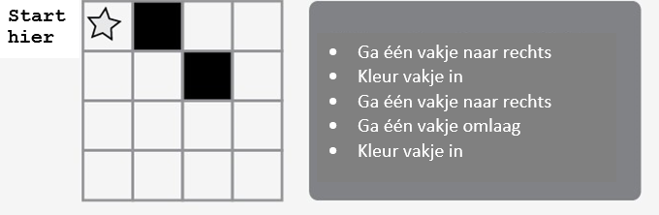

Dat is nog makkelijk, maar je zou heel wat moeten schrijven om instructies te geven voor een vierkant zoals dit:
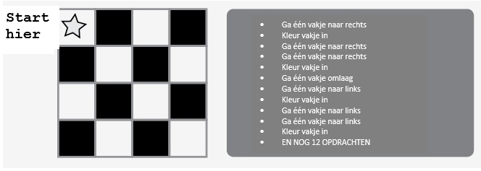

Dat kan veel makkelijker, gewoon door de instructies te vervangen door iets anders! In plaats van een hele zin te schrijven voor iedere instructie, kunnen we ook pijlen gebruiken.
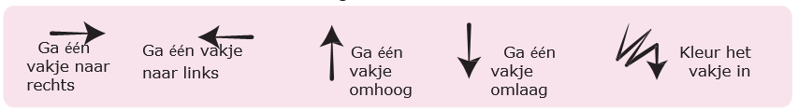

In dit geval zijn de pijlsymbolen de 'programma'-code en de woorden zijn het 'algoritme'-gedeelte. Dat betekent dat we het algoritme zo zouden kunnen schrijven:

'Ga één vakje naar rechts, Ga één vakje naar rechts, Kleur vakje in', en dat zou hetzelfde beteken als het programma:

Met pijlen kunnen we de code van de vorige afbeelding veel makkelijker opnieuw schrijven!

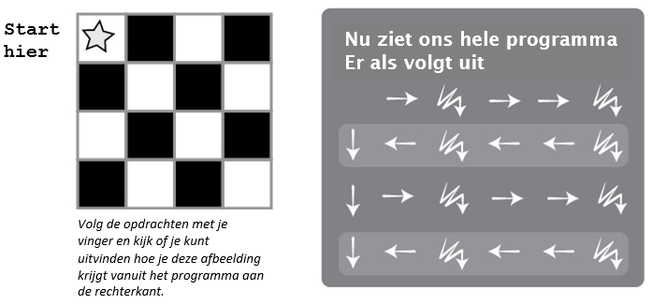

Samen oefenen
Laat je klas hun eerste stappen zetten in de wereld van het programmeren door de aangegeven sleutel op het bord te tekenen of projecteren.

Kies een eenvoudige tekening, zoals deze, als voorbeeld.

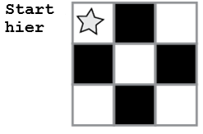

Dit is een goede manier om alle symbolen in de sleutel te laten zien. Vul om te beginnen het patroon - vakje voor vakje - in voor de klas en vraag ze vervolgens om te beschrijven wat je zojuist gedaan hebt. Eerst kun je het algoritme hardop opzeggen, daarna kun je de mondelinge instructies omzetten in een programma.

Een voorbeeld van een algoritme:

'Ga naar rechts, Kleur vakje, Ga naar rechts, Ga omlaag, Kleur vakje, Ga naar links, Ga naar links, Kleur vakje, Ga omlaag, Ga naar rechts, Kleur vakje, Ga naar rechts.'

Misschien valt het sommige van je leerlingen op dat er een onnodige stap is, maar laat ze wachten tot na het programmeergedeelte.

Bespreek met de klas hoe het algoritme in een programma vertaald kan worden.
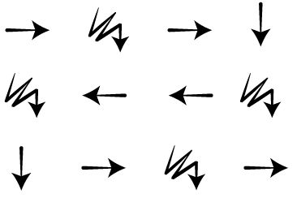

Op dit punt zullen de leerlingen allerlei suggesties hebben. Als de klas het idee van de oefening doorheeft, kun je alternatieve manieren bespreken om hetzelfde raster in te kleuren. Als ze het nog niet allemaal snappen, bewaar je dat voor een andere dag en laat je nog een voorbeeld zien.

Als de klas het algoritme kan opnoemen en de juiste symbolen voor iedere stap kent, zijn de leerlingen klaar voor de volgende stap. Afhankelijk van je klas en hun leeftijd kun je samen een ingewikkelder raster proberen of meteen doorgaan met de groepsoefeningen op het oefeningenwerkblad Vier bij vier.

LESTIP
Laat je klas doen alsof jouw arm een Automatische RegelhetMachine (ARM) is. Het idee van 'algoritmes' en 'programma's' komt nog meer tot leven als leerlingen het gevoel hebben dat ze echt jouw bewegingen kunnen aansturen.

OEFENING: PROGRAMMEREN OP RUITJESPAPIER (20 MIN)

Oefeningenwerkblad Vier bij vier

  - Deel de leerlingen in in paren.
  - Ieder paar kiest een afbeelding van het werkblad.
  - Bespreek het algoritme om die afbeelding te tekenen met je partner.
  - Zet het algoritme om in een programma met behulp van symbolen.
  - Ruil je programma tegen dat van een ander paar en teken elkaars afbeelding.
  - Kies een nieuwe afbeelding en doe het nog eens!

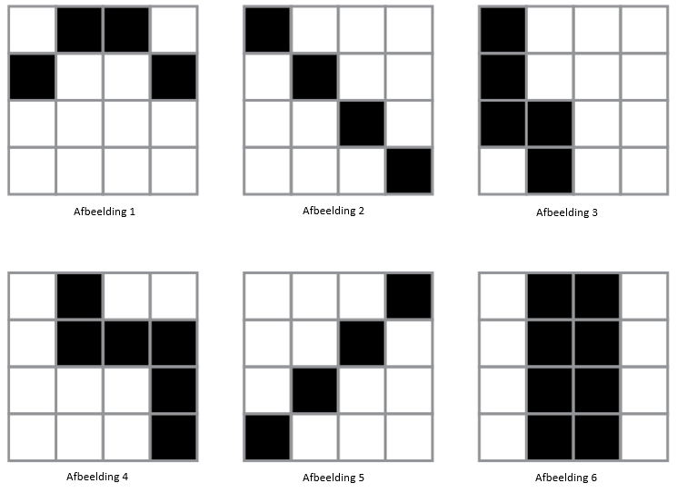

AFRONDEN (5 MIN)

Napraatje: Wat hebben we geleerd?
Wat hebben we vandaag geleerd?
Wat als we dezelfde pijlen gebruikten, maar 'Kleur vakje' zouden vervangen door 'Leg een baksteen'? Wat zouden we dan kunnen doen?
Wat zouden we nog meer kunnen programmeren door een andere betekenis aan de pijlen te geven?

Woordenwirwar
Voor welke van deze definities hebben we vandaag een woord geleerd?

'Een grote tropische papegaai met een hele lange staart en schitterende veren'
'Een lijst stappen die je kunt volgen om een taak uit te voeren'
'Een heel vies stinkende bloem die maar één keer per jaar bloeit'

....En wat is het woord dat we geleerd hebben?

Welke van de onderstaande voorbeelden lijkt het meest op een 'programma'?

*Een schoenendoos vol mooie stenen
*Twaalf roze bloemen in een vaas
*Bladmuziek voor je favoriete nummer
Leg uit waarom je je antwoord hebt gekozen.

OPDRACHT (10 MIN)

Opdracht Programmeren op ruitjespapier

EXTRA KENNISVERWERVING

Gebruik deze oefeningen om de leerlingen extra kennis te laten verwerven. Ze kunnen worden gebruikt als oefeningen buiten de les of andere verrijking.

Beter en beter
Laat je klas hun eigen afbeeldingen bedenken.
Kunnen ze een programma bedenken voor de door hen verzonnen afbeeldingen?

Klasse-uitdaging
Teken een afbeelding in een raster van 5x5. Kan de klas het samen met jou coderen?

